Особенности дидактического материала

М. Монтессори

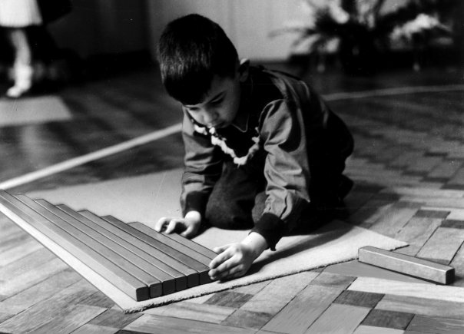
Из материалов российско-голландского проекта «Метрополис»

О ЗНАЧЕНИИ МАТЕРИАЛА

Следует отметить, что из-за того, что дидактический материал находится на виду, его роль по сравнению с другими элементами подготовленной среды в методе Монтессори часто преувеличивается. Кроме того, в некоторых случаях неправильно понимается его цель. Это не учебное оборудование в общепринятом смысле слова, т.к. его целью является не обучение детей навыкам и передача им знаний через “правильное использование”. Главная цель дидактического материала Монтессори - внутренняя: помочь самостроительству ребенка и его духовному развитию. М.Монтессори помогает этому развитию, предоставляя детям внешние стимулы, которые приковывают их внимание и инициируют процесс сосредоточения. По ее мнению, “первое, очень важное для развития ребенка - это сосредоточение... Ребенку нужны вещи, на которых он мог бы концентрироваться. Наша школа - это место, где ребенок может найти вид работы, позволяющий ему сделать это”. Монтессори была убеждена, что если учитель может предложить материалы, которые привлекли бы детское внимание, он сможет дать ребенку свободу, необходимую для его развития.
Монтессори-материалы основаны на концепции активной личности, которая саморазвивается через серию реакций, вызванных систематическим воздействием, которое было определено опытным путем. Даже самые яростные критики системы Монтессори не могут не признать того, что все дидактические материалы ею разработаны экспериментально. Только после длительной и тщательной проверки реакций детей на предметы материала М.Монтессори признала его пригодность, отвергнув все то, что не вызывало самостоятельных повторных упражнений детей и не фиксировало детского интереса и внимания. Во всем удовлетворяются реальные потребности ребенка и учитываются его способности. Отсюда естественным образом вытекает требование недопустимости произвольных вариантов Монтессори-материала.

ПРИНЦИПЫ ИСПОЛЬЗОВАНИЯ МАТЕРИАЛА:
В создании и использовании дидактического материала М. Монтессори выделила следующие принципы:

1. значимость материала для ребенка;
2. изоляция трудности;
3. контроль ошибок;
4. постепенное усложнение материала по дизайну и использованию;
5. возможность косвенной подготовки к дальнейшему обучению;
6. последовательное абстрагирование материала от простых первоначальных функций.

1. Значимость материала для ребенка
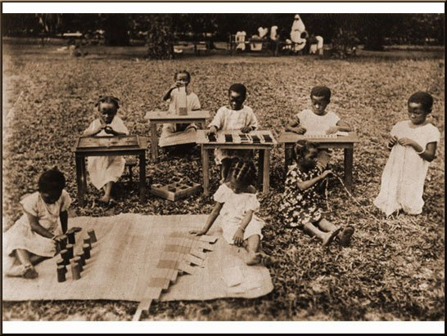
Первым принципом создания и использования дидактического материала Монтессори является его значимость для ребенка. Чтобы служить своей цели - “самостроительству” ребенка, материалы должны соответствовать его внутренним потребностям. Это значит, что каждый конкретный материал должен быть представлен ребенку в нужный момент его развития. Мария Монтессори предложила возрастные уровни для представления каждого материала, однако, оптимальный момент для этого каждому конкретному ребенку должен быть определен путем экспериментирования и наблюдения

2. Изоляция трудности
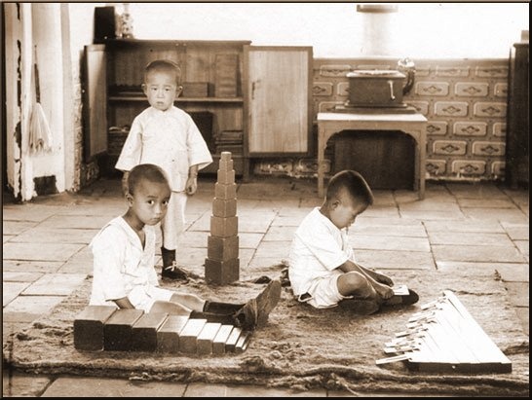
Следующим принципом дидактического материала Монтессори является изоляция трудности. Трудность, которую должен обнаружить и понять ребенок, должна быть выделена в одном образце материала. Это выделение упрощает задачу для ребенка и дает ему возможность воспринять проблему с большей готовностью. Например, Розовая башня показывает ребенку только разницу в размерах кубиков, а не в размерах, цвете, дизайне и звуках, как это часто бывает с подобными башнями, которые продаются в игрушечных магазинах.
3. Контроль ошибок
Чтобы способствовать независимости ребенка от взрослых, Монтессори-материалы дают ему возможность самостоятельно контролировать ошибки. Контроль ошибок руководит ребенком в его самовоспитанием и позволяет ему увидеть его ошибки самому, а затем их устранить, восстанавливая нарушенный порядок. “Контроль ошибок — замечала М.Монтессори, — это показатель, говорящий нам, в правильном ли направлении мы движемся. Он обязательно должен присутствовать вместе с инструкциями и материалом для работы. Сила, движущая ребенка по пути прогресса, в большой степени зависит от того, есть ли свобода и гарантированный путь, по которому двигаться. Но, к этому должен быть добавлен, и еще какой-то способ показать, где мы сбились с этого пути”.
Дидактический материал Монтессори предусматривает пять типов контроля ошибок: механический, психологический (при помощи органов чувств), при помощи контрольных точек, посредством контрольного набора, при помощи учителя.
4. Постепенное усложнение материала по дизайну и использованию
Четвертый принцип состоит в особом порядке предоставления материала: наряду с вертикальным (по разной степени сложности) горизонтальный порядок предоставления его ребенку, т. е. наличие параллельных упражнений с каждым видом материала. Это обеспечивает занятия с материалом, которые не повторяются и не наскучивают ребенку, и он может заниматься с материалом столько, сколько хочет.
Здесь реализуется важное требование к организации процессов обучения - повторение на одном и том же содержании, но с новой формой. Кроме того, предоставляется возможность самостоятельного выбора ребенком вида работы, что способствует развитию самоорганизации и творчества.

5. Возможность косвенной подготовки к дальнейшему обучению
Следующий принцип состоит в том, что дидактический материал косвенно готовит ребенка для будущего учения. В частности, подготовка ребенка к письму состоит из работы с блоками цилиндров для развития координации движений пальцев руки. С металлическими вкладками и с буквами из песчаной бумаги для развития мускульной памяти образцов буквы, звуковых игр. Такая непрямая подготовка обеспечивает необходимую готовность к овладению письмом, а также развивает чувство уверенности в себе, радость от успешного познания мира.

6. Последовательное абстрагирование материала от простых первоначальных функций.
Шестой принцип отражает последовательное абстрагирование материала от простых первоначальных функций. В начале материал прямо выражает какую-то идею, но постепенно становится все более и более абстрактным выражением этой идеи. Например, большой деревянный треугольник сначала изучается сенсорно, затем рассматриваются отдельные части, составляющие его, изучаются размеры, плоские деревянные треугольники соединяются в головоломку, а затем вместо них используются треугольники, вырезанные из яркой бумаги, треугольники, нарисованные отчетливыми цветными линиями, и, в конце концов — почти абстрактные треугольники, нарисованные тонкими линиями. На определенной стадии своего прогресса ребенок понимает абстрактную суть конкретного материала, становясь независимым от него или не проявляя к нему прежнего интереса. “Если материалы сконструированы с большой точностью, — подчеркивала М. Монтессори, - они вызывают самопроизвольные упражнения, которые настолько гармонично скоординированы с внутренним развитием, что в определенный момент появляется новая психическая картина — более высокие уровни в комплексном развитии, когда детский ум приобретает способность к абстрагированию”.

При создании подготовленной развивающей среды и материалов представляется важным:
- Выделение принципа актуального и ближайшего развития, характеризующего разницу между тем, что ребенок способен сделать самостоятельно, и тем, на что он становится способен с помощью учителя; Каждое упражнение с дидактическим материалом Монтессори имеет две цели - прямую и косвенную. Первая способствует актуальному движению ребенка, а вторая - служит работе на будущее
- Не допускать использование чрезмерного количества материала, что рассеивает внимание, механизирует упражнение и заставляет ребенка переходить в более высокую стадию развития, не заметив этого, не “прочувствовав”.
- Точное определение “необходимости”, “достаточности” материала для соответствия внутренним потребностям ребенка в процессе развития. Руководством для такого определения должны служить проявления активности ребенка.
- Крайне важно также, чтобы при представлении материалов в запланированной прогрессии не было просто механического их чередования. Учитель должен проявлять гибкость, представляя какие-то материалы или пропуская их, если ребенок в этом не заинтересован.

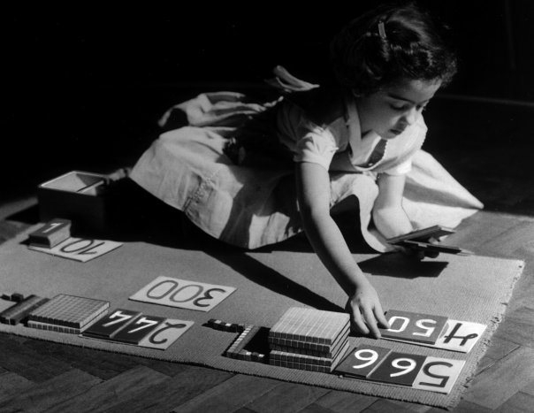
Существует несколько основных правил пользования Монтессори-материалами. Так как они созданы для серьезной цели — развития ребенка — дети должны относиться к ним с уважением. С материалами нужно обращаться аккуратно и только после того, как понято их использование. Когда ребенок хочет выполнить какое-то упражнение, он приносит все необходимые материалы и аккуратно раскладывает их на коврике или столе в определенном порядке. Когда упражнение закончено, материалы возвращаются на свое место в первоначальном виде, чтобы их мог использовать другой ребенок.
Ребенок имеет право пользоваться материалом, не будучи прерванным ни другими детьми, ни воспитателем. Здесь педагог должен быть предельно внимательным. Похвала или даже улыбка могут отвлечь ребенка, и в практике работы наблюдались случаи, когда дети прекращали или откладывали свою работу после даже такого незначительного вмешательства.

